Corsica - Biguglia

* 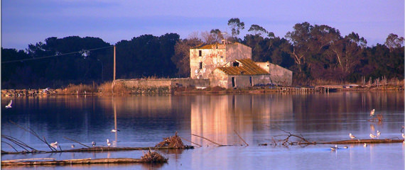De laagvlakte in [Noord-Corsica](http://www.corsicavakantieinfo.nl/noord-corsica/) is een geliefde toeristische bestemming.
* Je vind in dit mooie stukje Corsica kilometerslange zandstranden, oude middeleeuwse dorpjes en een uitstekende combinatie van voorzieningen en bereikbaarheid.
* Biguglia is een van de grootste en populairste plaatsen op deze laagvlakte.

Geschiedenis

* Biguglia was tijdens de middeleeuwen al een belangrijk dorp.
* Het was toen de locatie van de bisschopszetel en ook stond er een kasteel.
* Na aanvankelijk trouw geweest te zijn aan de Italiaanse stad Pisa, kwam Biguglia vervolgens in handen van Genua.
* In de 15e eeuw was het zelfs kortstondig de hoofdstad van het eiland.
* Na de middeleeuwen raakte de laagvlakte echter in verval.
* Dit kwam door de aanwezigheid van moerassen, malaria en piraten.
* Het was pas aan het einde van de 20e eeuw dat Biguglia nieuw leven werd ingeblazen.
* Ditmaal door het toerisme en inwoners van Bastia op zoek naar een huis buiten de stad.

Biguglia bezienswaardigheden

* Hoewel ooit dus een belangrijke plaats, is er van het oude Biguglia afgezien van een kerk en enkele kronkelende straatjes niet veel bewaard gebleven.
* 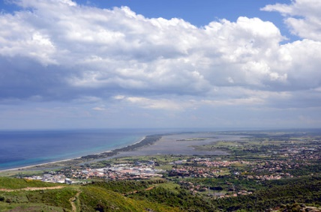Het economische centrum vind je tegenwoordig langs de N193 met veel bedrijven, winkels en nieuwe woonwijken.
* Voor toeristen interessanter is het deel meteen langs de kust. Hier ligt een smalle landstrook die van zee gescheiden wordt door de Lagune van Biguglia.
* Dit is een beschermd natuurgebied en een belangrijke broedplaats voor vogels. Het is ook op deze landstrook dat je de meeste [campings](http://www.corsicavakantieinfo.nl/campings/), [hotels](http://www.corsicavakantieinfo.nl/hotels/) en [vakantiehuizen](http://www.corsicavakantieinfo.nl/vakantiehuizen/) aantreft.
* Daarnaast is er een prachtig zandstrand en kun je er snorkelen, duiken en zeilen.Tenslotte is Biguglia ook een goede uitvalsbasis om de rest van dit deel van Corsica te verkennen.